ФЕДЕРАЛЬНОЕ АГЕНСТВО СВЯЗИ

Ордена Трудового Красного Знамени федеральное государственное бюджетное образовательное учреждение высшего образования

«МОСКОВСКИЙ ТЕХНИЧЕСКИЙ УНИВЕРСИТЕТ СВЯЗИ И ИНФОРМАТИКИ»

Кафедра Математической кибернетики и информационных технологий

**Курсовая работа**

По дисциплине

«Технологии Web-программирования»

Выполнил:

Доронин Егор Викторович

Группа: БАП1801

Факультет: ОТФ-1

Проверил:

Доцент.,к.т.н.

Городничев Михаил Геннадьевич

Оценка:

Дата:

Подпись:

Москва 2019.

Задание: создать сайт.

Цель работы: создание сайта с гиперссылками.

План:

1). Создание файла «index.html» и «CSS».

2). Прописать в файл «index.html» скелет html (стандартный код).

3). Подключение «index.html»с «style.css».

4). Создание меню.

5). Создание блока для контента.

6). Создание подвала.

7). Создание остальных страниц.

**Ход работы**

1. Создание файла «index.html» и «CSS».

Итак, создайте себе отдельную папочку «сайт». Теперь в этой папочке создайте два файла «index.html»и «style.css».

**1.Чтобы создать «index.html»:**

* на компьютере снизу в левом углу нажмите на кнопку «Пуск».
* Далее выберите «Все программы» => «Стандартные» => «Блокнот».
* Далее нажмите «Файл» => «Сохранить как»
* Укажите место, куда вы хотите сохранить файл, в нашем случае это папка под названием « сайт».
* В поле «Имя файла» напишите «index.html», а не просто «index» . Таким способом мы создаем файл с расширением «*.html» для веб-страниц. Далее нажмите на кнопку «Сохранить»

**2.Чтобы создать «style.css»:**

* кнопка «Пуск» => «Все программы» => «Стандартные» => «Блокнот»:
* В открывшем блокноте нажмите в меню сверху «Файл» => «Сохранить как…»
* Далее укажите место, куда вы хотите сохранить файл, лучше файл разместить вместе с остальными HTML файлами.
* В поле «Имя файла» напишите «style.css», а не просто style . Таким способом мы создаем файл с расширением «*.css». Далее нажмите на кнопку «Сохранить»

Вот, что должно в итоге получиться:

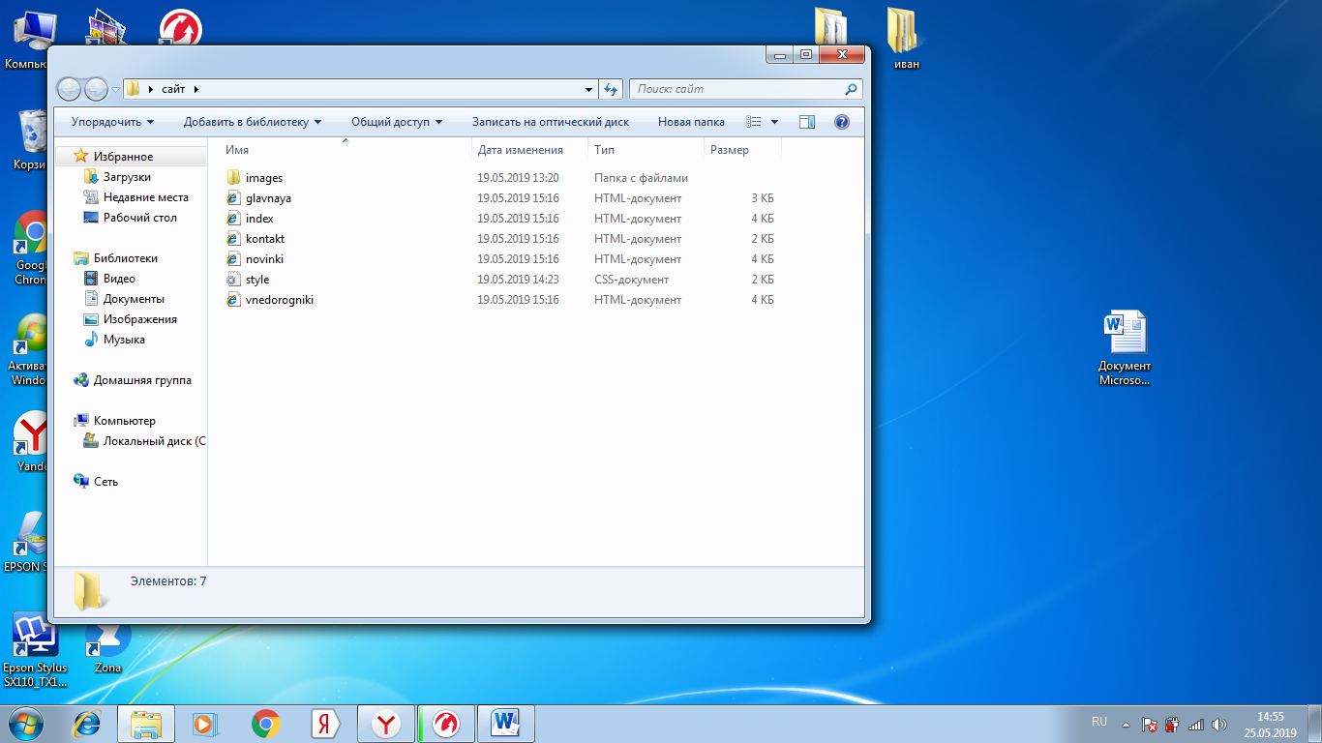

2.Далее открываем “index” с помощью блокнота и прописываем вот этот код:

<html>

<head>

<title>Сайт на StepkinBlog.ru</title>

<meta http-equiv="Content-Type"content="text/html; charset=windows-1251">

</head>

<body>

</body>

</html>

Сохраним файл «index.html».

**3.Подключение «index.html» к «style.css»**

Перед тегом </head>,прописываем вот такой код:

<link rel="stylesheet" type="text/css"href="style.css">

**4.Создание меню.**

**Фон и основной каркас сайта + шапка сайта**

Для этого пропишем следующий код после <body>

<!-- Основной блок сайта -->

<div id="basic">

<!-- Шапка сайта -->

<div id="head-site">

<div class="logo">

<img src="images/logo.png">

</div>

<p>

<font size="5" color="blue" face="Arial" class="telefon">Горячая линия: <br> 8(960)-576-76-21</font>

<font size="7" color="blue" face="Arial">АвтоМир</font>

</p>

И добавим в style.css такой код:

/*Каркас сайта*/

body {padding:0px; margin:0; background:#8B2500; font-size:14px; font-family:Arial, Sans-serif;}

#basic {width:960px; min-height:950px; margin:0 auto; padding:20px 20px 20px 20px; background:#fff;}

font: 18px Verdana

img {border:0;}

a {color:#8B2500;}

a:hover {text-decoration:none;}

font: 18px Verdana

/*Шапка сайта*/

li.none-bg {background:none!important;}

.telefon {float:right;}

Вот, что должно получиться:

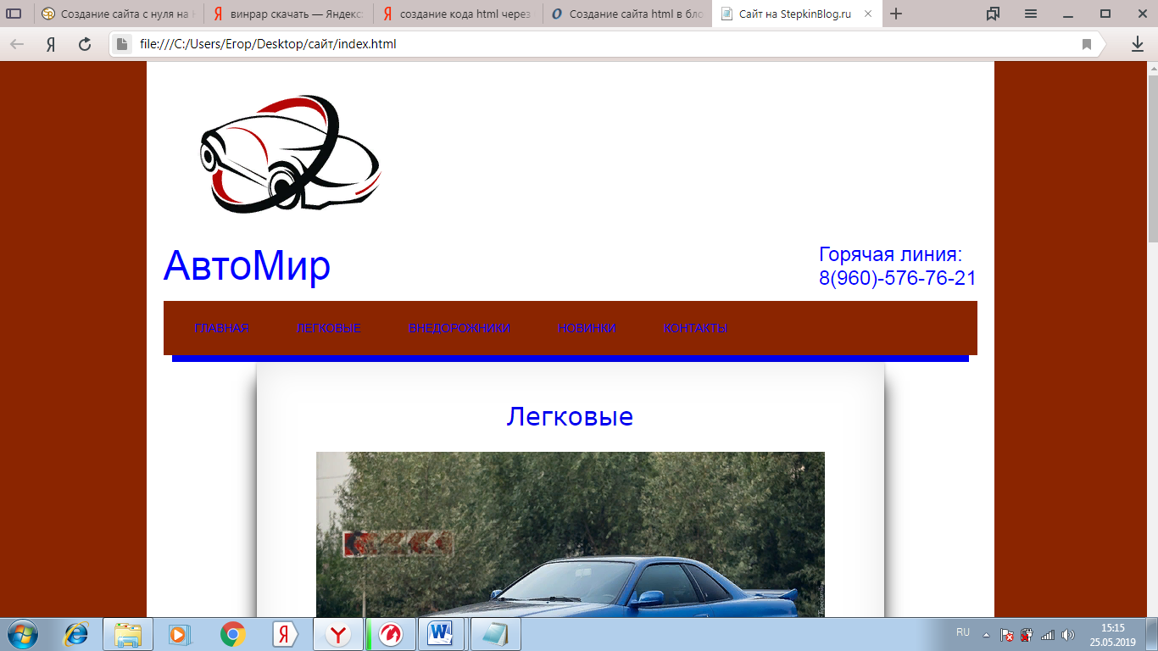

**Верхнее меню сайта**

Что бы на нашем html сайте появилось навигационное меню, которое изображено в макете добавим в index.html данный код:

<!-- Верхнее меню сайта -->

<div id="menu-top">

<div class="bg-1">

<ul>

<li><a href="file:///C:/Users/donin/OneDrive/Рабочий%20стол/сайт/glavnaya.html">Главная</a></li>

<li><a href="file:///C:/Users/donin/OneDrive/Рабочий%20стол/сайт/index.html">Легковые</a></li>

<li><a href="file:///C:/Users/donin/OneDrive/Рабочий%20стол/сайт/vnedorogniki.html">Внедорожники</a></li>

<li><a href="file:///C:/Users/donin/OneDrive/Рабочий%20стол/сайт/novinki.html">Новинки</a></li>

<li class="none-bg"><a href="file:///C:/Users/donin/OneDrive/Рабочий%20стол/сайт/kontakt.html">Контакты</a></li>

</ul>

</div>

**А в файл style.css:**

/*Верхнее меню сайта*/

#top-menu {width:960px; height:74px; }

.bg-1 {width:950px; height:64px; background:#8B2500 url(images/m1.png) repeat-x; padding:0 0 0 10px;}

.bg-2 {width:940px; height:8px; background:#0000EE; margin:0 auto;}

.bg-1 ul {margin:0; padding:0; list-style:none;}

.bg-1 ul li {float:left; background:url(images/m2.png) no-repeat right center; padding:0 2px 0 0;}

.bg-1 ul li a {display:block; height:40px; padding:24px 27px 0 27px; color:#0000EE; text-decoration:none; text-transform:uppercase;}

.bg-1 ul li a:hover {color:#fff; background:#0000EE;}

Вот, что получается:

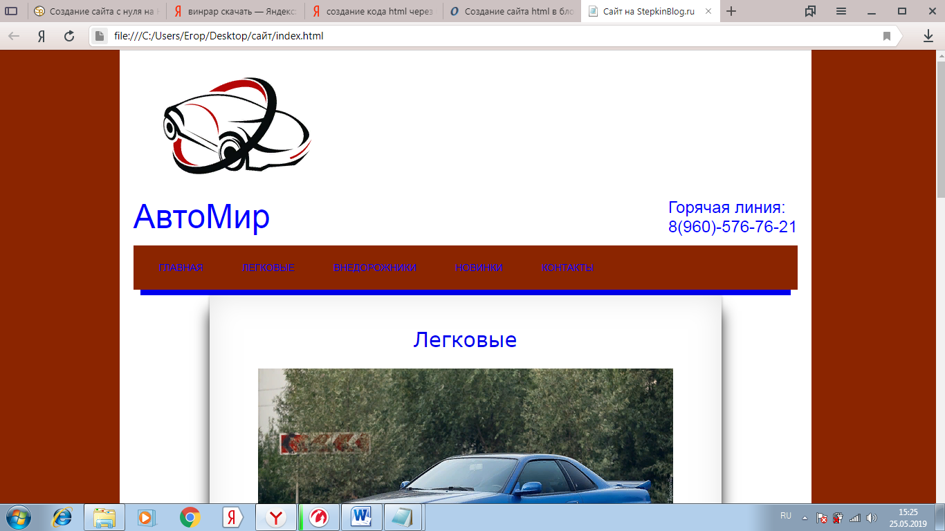

**5.Создание блока для контента**

Теперь создадим блок для контента. Добавим в HTML вот такой код:

<div class="bg-2"></div>

</div>

<div class="content">

<h2>Легковые</h2>

<img src="images/img1.png"class="center-img">

<p>Nissan Skyline R34 – это легендарный автомобиль, который известен многим по фильмам или играм...</p>

<img src="images/img2.png"class="center-img">

<p>Toyota Supra — серийный спортивный автомобиль, выпускающийся компанией Toyota с 1978 …</p>

<img src="images/img3.png"class="center-img">

<p>Nissan Silvia S15 - Внешний вид данного купе хорош даже по современным меркам,...</p>

В CSS выровняем блок «content» по центру. Укажем ему ширину, сделаем внутри отступы, выделим блок тенью.

.content

{

width:700px;

margin:0 auto;

padding:20px;

box-shadow: 0 1px 4px rgba(0, 0, 0, .3), -23px 0 20px -23px rgba(0, 0, 0, .8), 23px 0 20px -23px rgba(0, 0, 0, .8), 0 0 40px rgba(0, 0, 0, .1) inset;

}

.content h2

{

font: 30px Verdana, Arial, Helvetica, sans-serif;

color:#0000EE ;

text-align:center;

}

.content p

{

font: 14px Verdana, Arial, Helvetica, sans-serif;

color:#8B2500;

text-indent:20px;

}

.center-img {

display: block;

margin: 0 auto;

}

Вот, что у нас получилось:

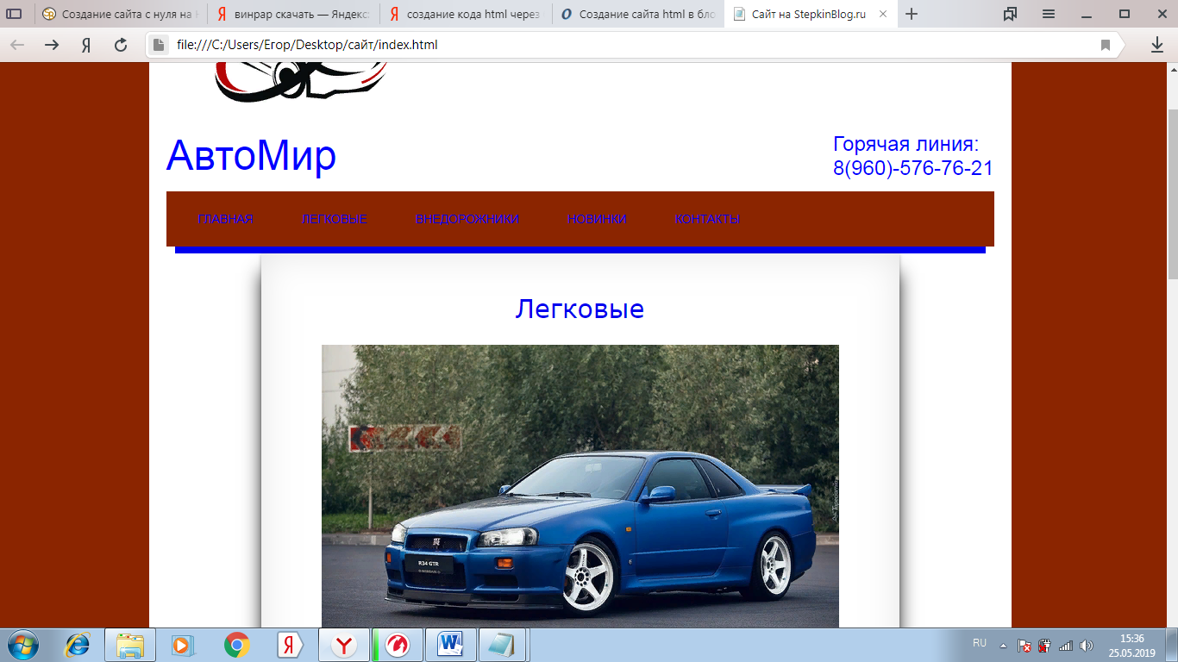

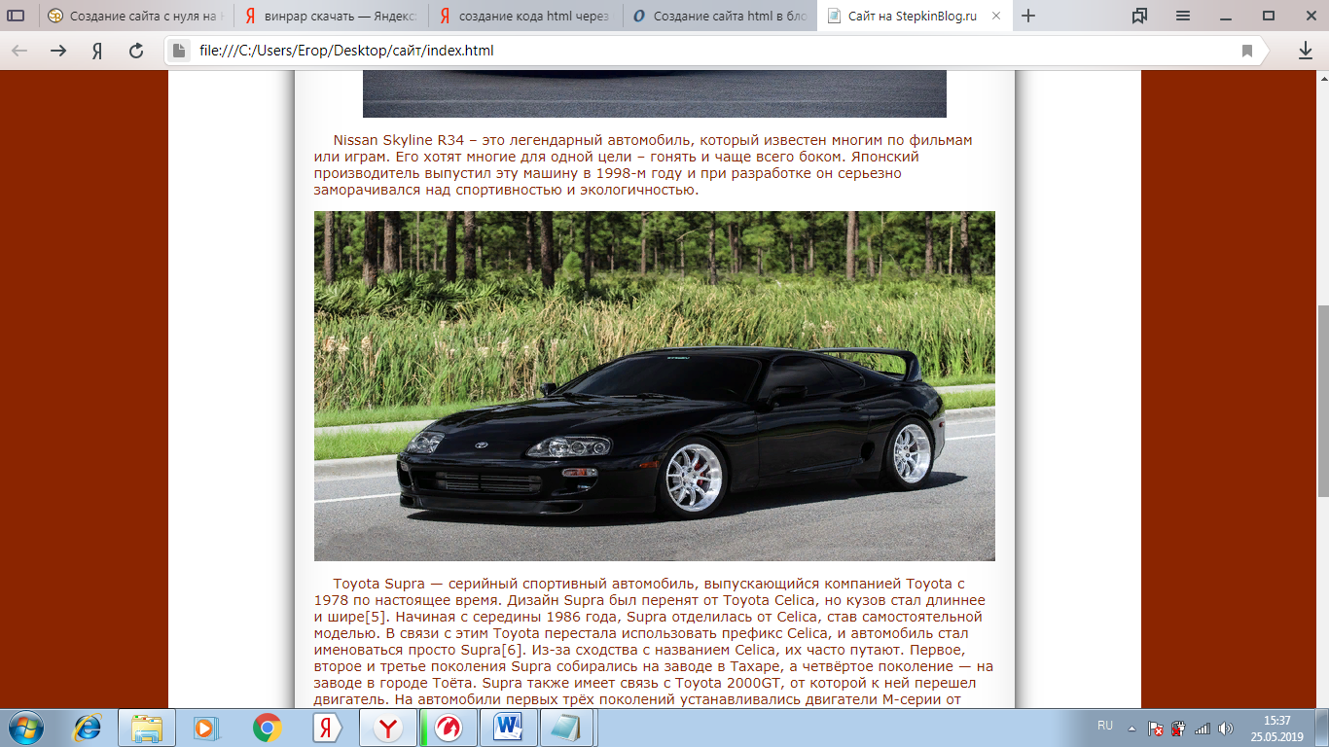

**6. Создание подвала.**

После блока:

</div>

<div class="myclr"></div>

Прописываем данный код:

<!-- Подвал -->

<div id="podval">

<div class="yellow"></div>

<div class="p1">ООО “АвтоМир” 2019г.<br/>

г. Москва, ул Авиамоторная 8а</div>

</div>

<div class="myclr"></div>

Также необходимо добавить код и в CSS:

/*Подвал*/

.myclr {clear:both; float:none; width:100%; height:1px;}

#podval {border-top:10px solid #8B2500; margin-top:20px;}

.yellow {width:940px; height:5px; margin:0 auto; background:#0000EE;}

.p1 {float:left; width:300px; padding:15px 0 0 0;}

.p2 {float:right; width:200px; text-align:right; padding:15px 20px 0 0;}

.p3 {float:right; width:30px; padding:15px 0 0 0;}

Результат работы представлен ниже на картинке:

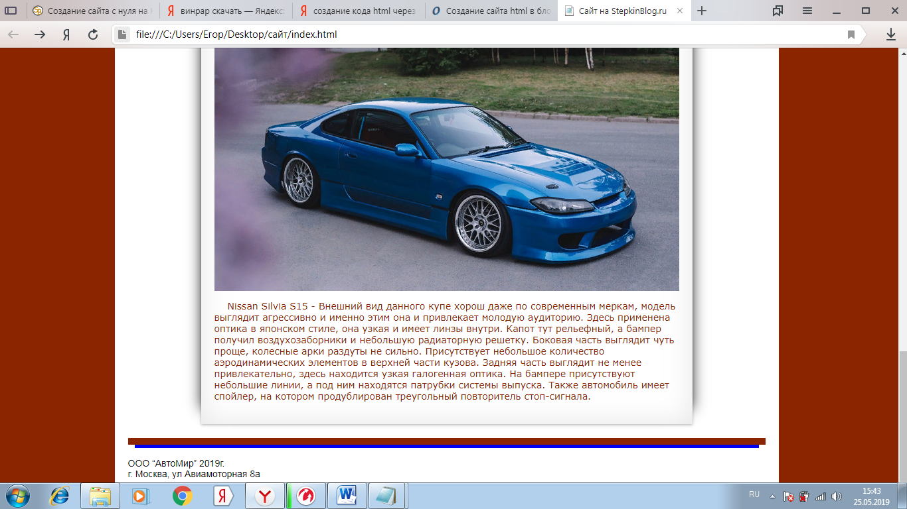

Вот полный пример кода index.html

<html>

<head>

<title>Сайт на StepkinBlog.ru</title>

<meta http-equiv="Content-Type"content="text/html; charset=windows-1251">

<link rel="stylesheet"type="text/css"href="style.css">

</head>

<body>

<!-- Основной блок сайта -->

<div id="basic">

<!-- Шапка сайта -->

<div id="head-site">

<div class="logo">

<img src="images/logo.png">

</div>

<p>

<font size="5" color="blue" face="Arial" class="telefon">Горячая линия: <br> 8(960)-576-76-21</font>

<font size="7" color="blue" face="Arial">АвтоМир</font>

</p>

<!-- Верхнее меню сайта -->

<div id="menu-top">

<div class="bg-1">

<ul>

<li><a href="file:///C:/Users/donin/OneDrive/Рабочий%20стол/сайт/glavnaya.html">Главная</a></li>

<li><a href="file:///C:/Users/donin/OneDrive/Рабочий%20стол/сайт/index.html">Легковые</a></li>

<li><a href="file:///C:/Users/donin/OneDrive/Рабочий%20стол/сайт/vnedorogniki.html">Внедорожники</a></li>

<li><a href="file:///C:/Users/donin/OneDrive/Рабочий%20стол/сайт/novinki.html">Новинки</a></li>

<li class="none-bg"><a href="file:///C:/Users/donin/OneDrive/Рабочий%20стол/сайт/kontakt.html">Контакты</a></li>

</ul>

</div>

<div class="bg-2"></div>

</div>

<div class="content">

<h2>Легковые</h2>

<img src="images/img1.png"class="center-img">

<p>Nissan Skyline R34 – это легендарный автомобиль, который известен многим по фильмам...</p>

<img src="images/img2.png"class="center-img">

<p>Toyota Supra — серийный спортивный автомобиль, выпускающийся компанией Toyota с 1978 по настоящее время. Дизайн…</p>

<img src="images/img3.png"class="center-img">

<p>Nissan Silvia S15 - Внешний вид данного купе хорош даже по современным меркам,….</p>

</div>

<div class="myclr"></div>

<!-- Подвал -->

<div id="podval">

<div class="yellow"></div>

<div class="p1">ООО “АвтоМир” 2019г.<br/>

г. Москва, ул Авиамоторная 8а</div>

</div>

<div class="myclr"></div>

</div>

</body>

</html>

Полный СSS код:

/*Каркас сайта*/

body {padding:0px; margin:0; background:#8B2500; font-size:14px; font-family:Arial, Sans-serif;}

#basic {width:960px; min-height:950px; margin:0 auto; padding:20px 20px 20px 20px; background:#fff;}

font: 18px Verdana

img {border:0;}

a {color:#8B2500;}

a:hover {text-decoration:none;}

font: 18px Verdana

/*Шапка сайта*/

li.none-bg {background:none!important;}

.telefon {float:right;}

/*Верхнее меню сайта*/

#top-menu {width:960px; height:74px; }

.bg-1 {width:950px; height:64px; background:#8B2500 url(images/m1.png) repeat-x; padding:0 0 0 10px;}

.bg-2 {width:940px; height:8px; background:#0000EE; margin:0 auto;}

.bg-1 ul {margin:0; padding:0; list-style:none;}

.bg-1 ul li {float:left; background:url(images/m2.png) no-repeat right center; padding:0 2px 0 0;}

.bg-1 ul li a {display:block; height:40px; padding:24px 27px 0 27px; color:#0000EE; text-decoration:none; text-transform:uppercase;}

.bg-1 ul li a:hover {color:#fff; background:#0000EE;}

.content

{

width:700px;

margin:0 auto;

padding:20px;

box-shadow: 0 1px 4px rgba(0, 0, 0, .3), -23px 0 20px -23px rgba(0, 0, 0, .8), 23px 0 20px -23px rgba(0, 0, 0, .8), 0 0 40px rgba(0, 0, 0, .1) inset;

}

.content h2

{

font: 30px Verdana, Arial, Helvetica, sans-serif;

color:#0000EE ;

text-align:center;

}

.content p

{

font: 14px Verdana, Arial, Helvetica, sans-serif;

color:#8B2500;

text-indent:20px;

}

.center-img {

display: block;

margin: 0 auto;

}

/*Подвал*/

.myclr {clear:both; float:none; width:100%; height:1px;}

#podval {border-top:10px solid #8B2500; margin-top:20px;}

.yellow {width:940px; height:5px; margin:0 auto; background:#0000EE;}

.p1 {float:left; width:300px; padding:15px 0 0 0;}

.p2 {float:right; width:200px; text-align:right; padding:15px 20px 0 0;}

.p3 {float:right; width:30px; padding:15px 0 0 0;}

**7. Создание остальных страниц.**

Другие страницы сайта и ссылки меню

Получился сайт, но при клике на ссылки меню ничего не происходит. Поэтому нам нужно придумать название страниц, прописать их в URL меню и создать страницы с этими названиями.

Названия страниц должны быть уникальными и состоять из латинских символв. Я просто перевел названия пунктов меню на транслит.

Теперь открываем index.html и добавляем нужные ссылки соответствующему меню, что бы получилось так:

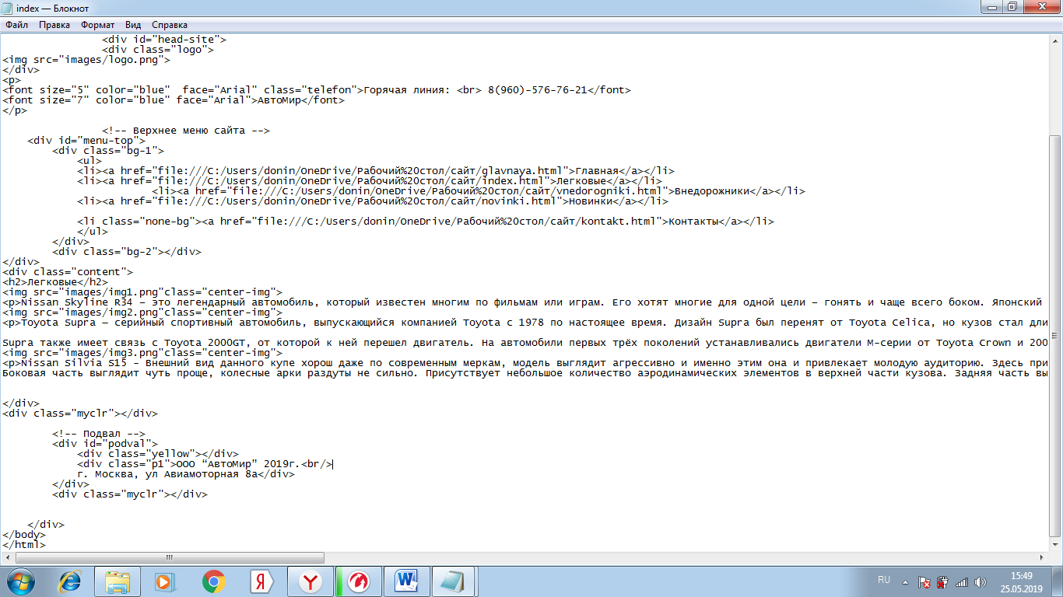

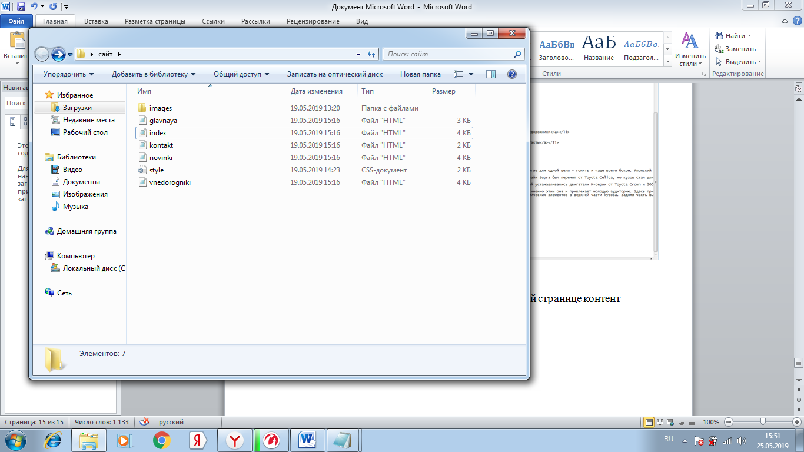

Все сайт готов. Осталось только поменять в каждой странице контент.